河道巡查员巡查整治台账
巡查日期 | 2026年1月6日 | 记录人 |  | 达娃措毛
负责人 | 李生荣
巡查人员 | 刘统林
巡查地点 | 南川河东岸河道
巡查内容 | 河道日常巡查 |  | 未发现问题，一切正常
现场照片 | 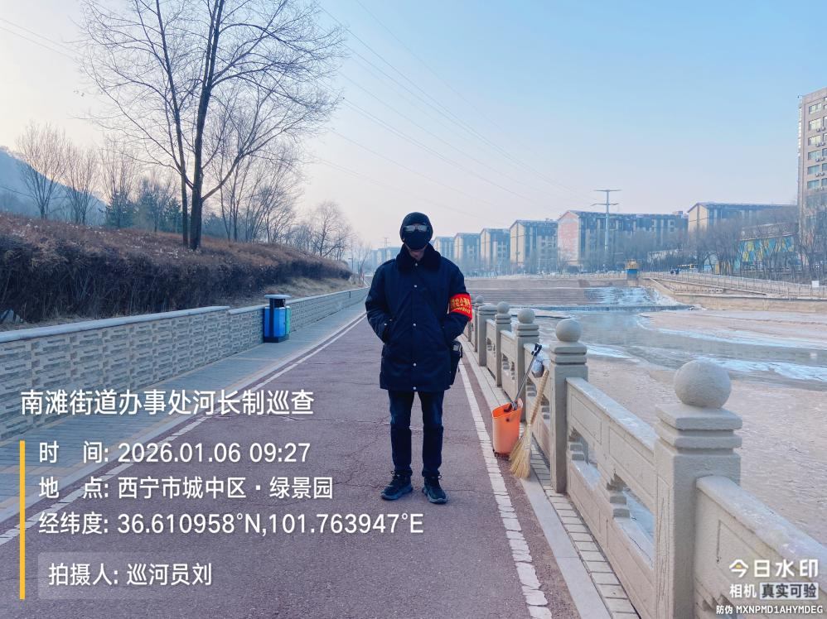 |  | 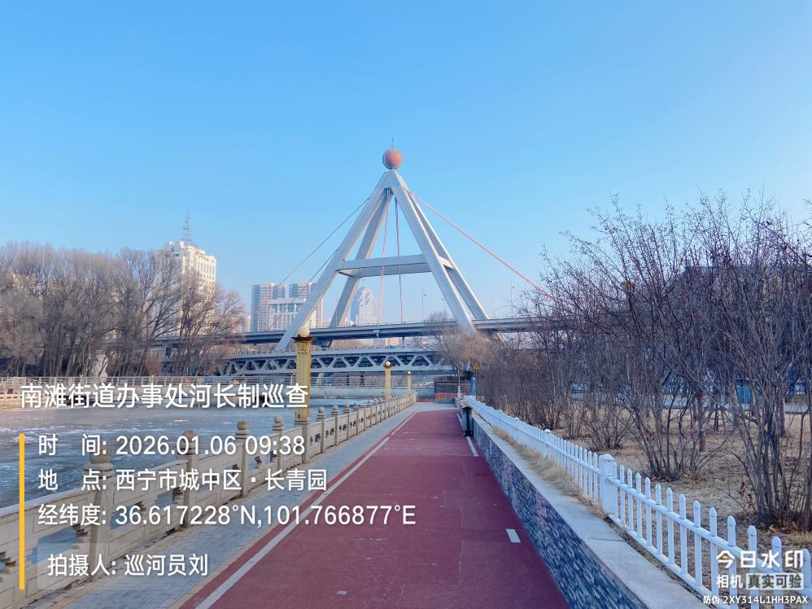
河道巡查员巡查整治台账
巡查日期 | 2026年1月6日 | 记录人 |  | 达娃措毛
负责人 | 李生荣
巡查人员 | 刘统林
巡查地点 | 南川河东岸河道
巡查内容 | 巡河中，河道健步道内发现溜狗人员 |  |  | 已进行劝离
现场照片 | 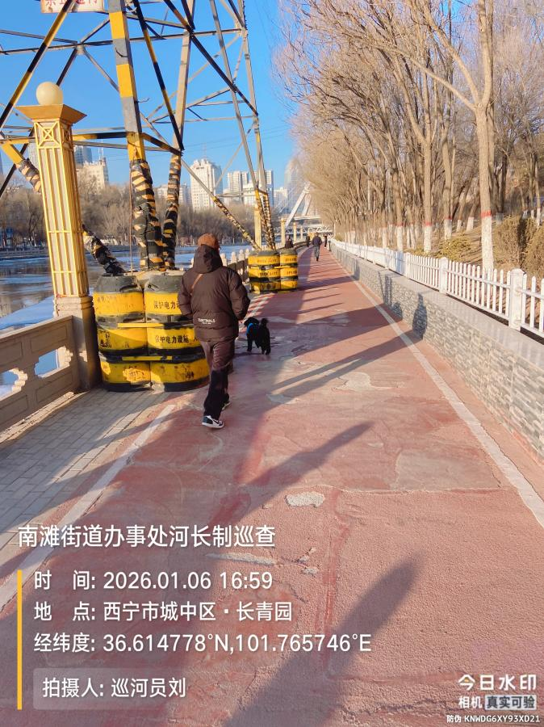 |  |  | 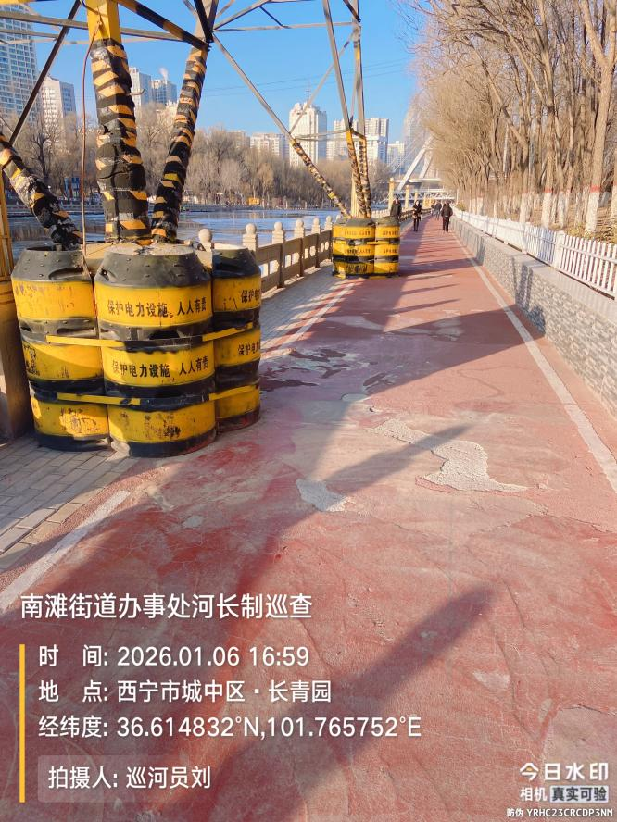
河道巡查员巡查整治台账
巡查日期 | 2026年1月8日 | 记录人 |  | 达娃措毛
负责人 | 李生荣
巡查人员 | 刘统林
巡查地点 | 南川河东岸河道
巡查内容 | 巡河中，河道健步道内发现溜狗人员 |  |  | 已进行劝离
现场照片 | 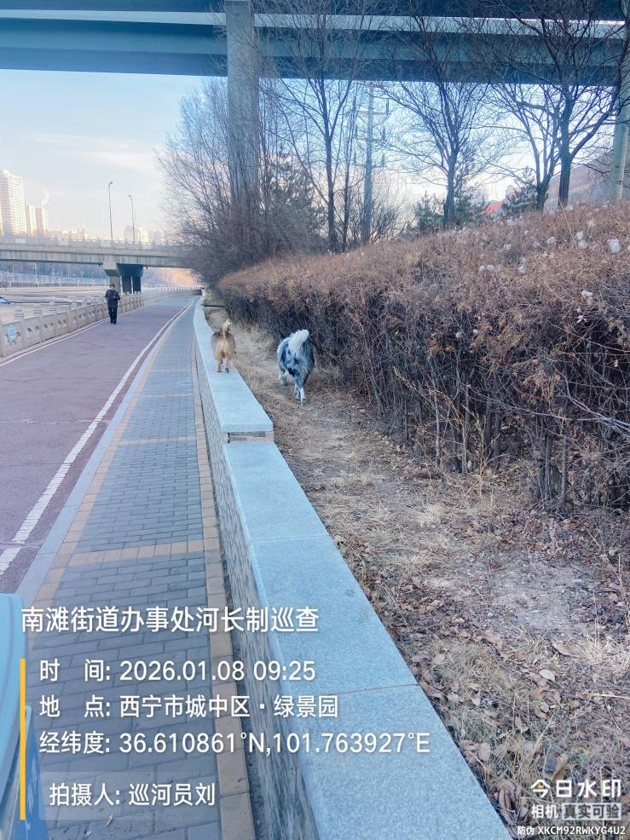 |  |  | 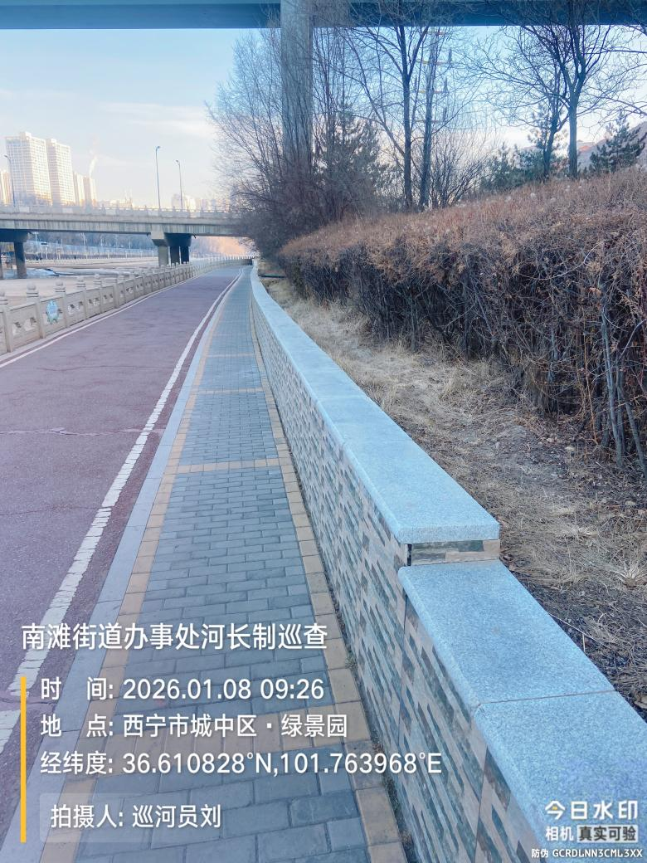
河道巡查员巡查整治台账
巡查日期 | 2026年1月8日 | 记录人 |  | 达娃措毛
负责人 | 李生荣
巡查人员 | 刘统林
巡查地点 | 南川河东岸河道
巡查内容 | 巡河中，保洁人员发现垃圾 |  |  | 已进行清理
现场照片 | 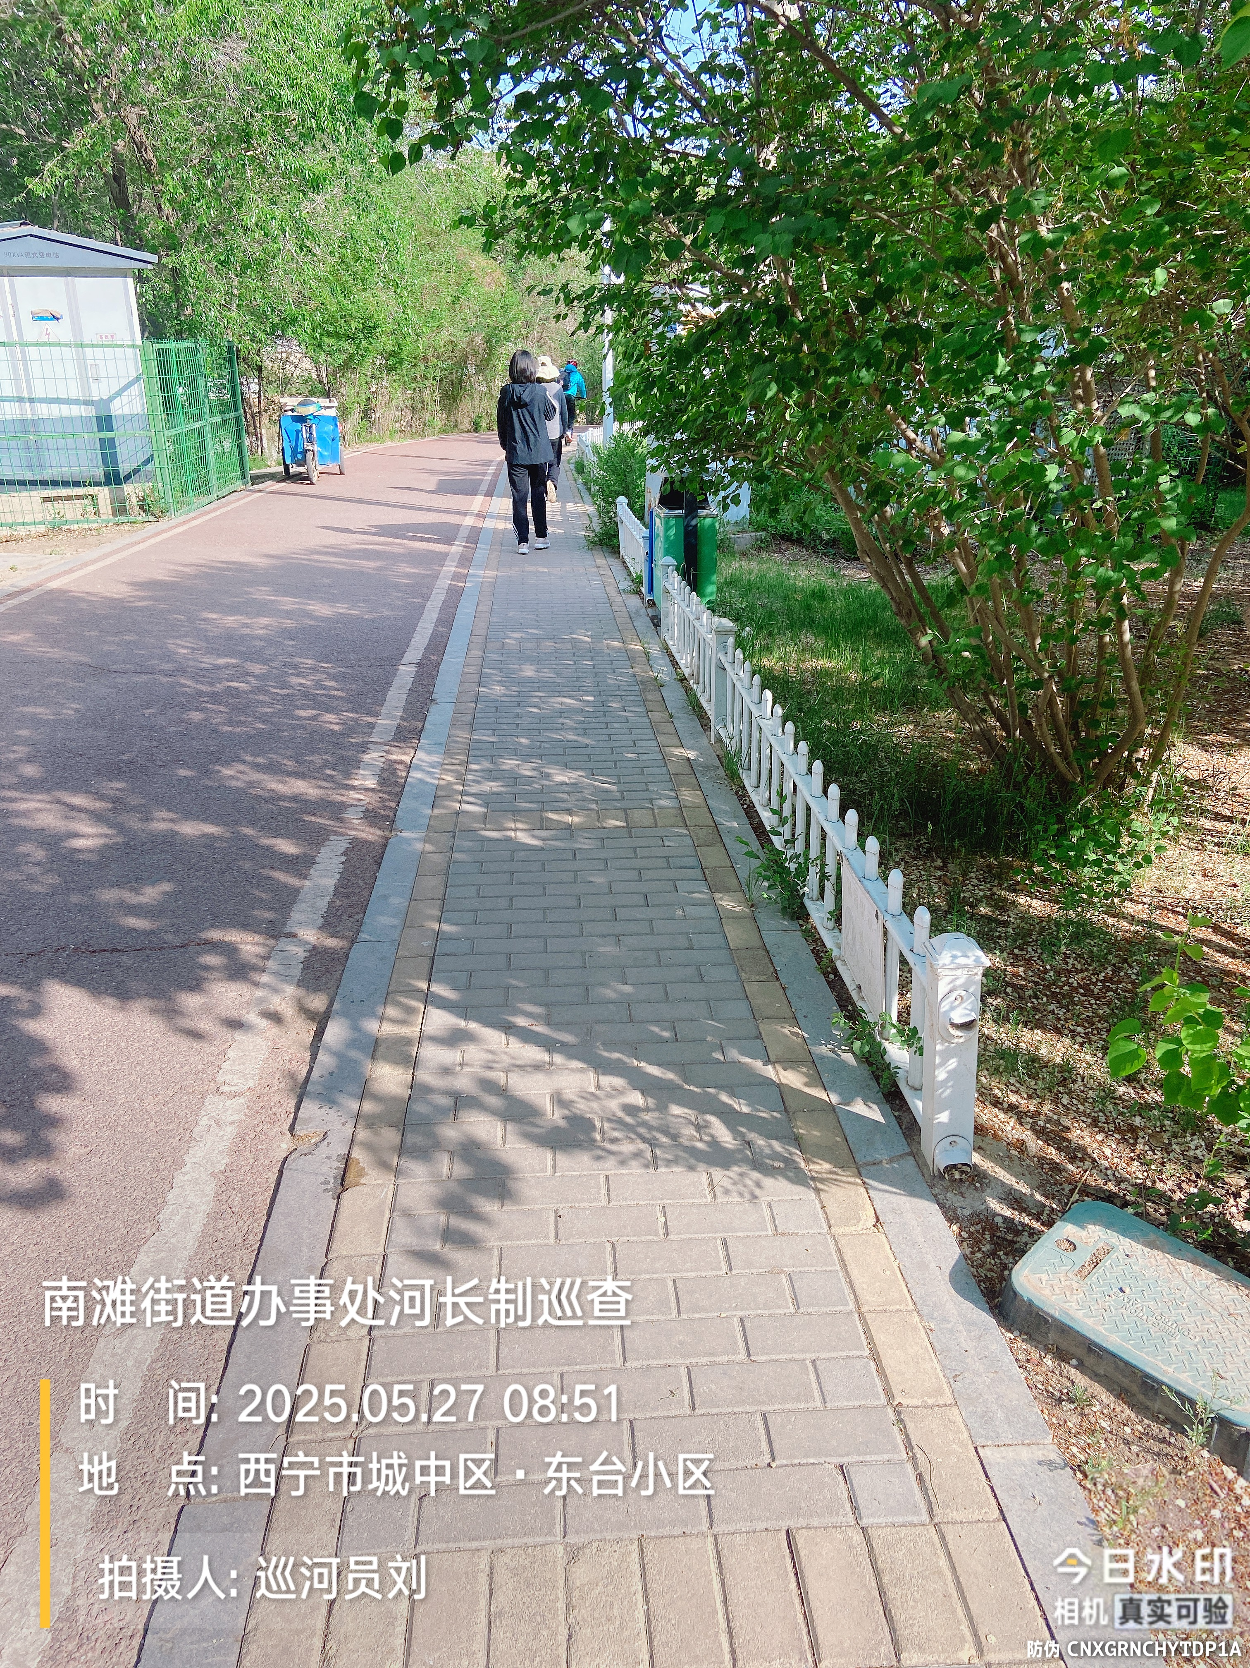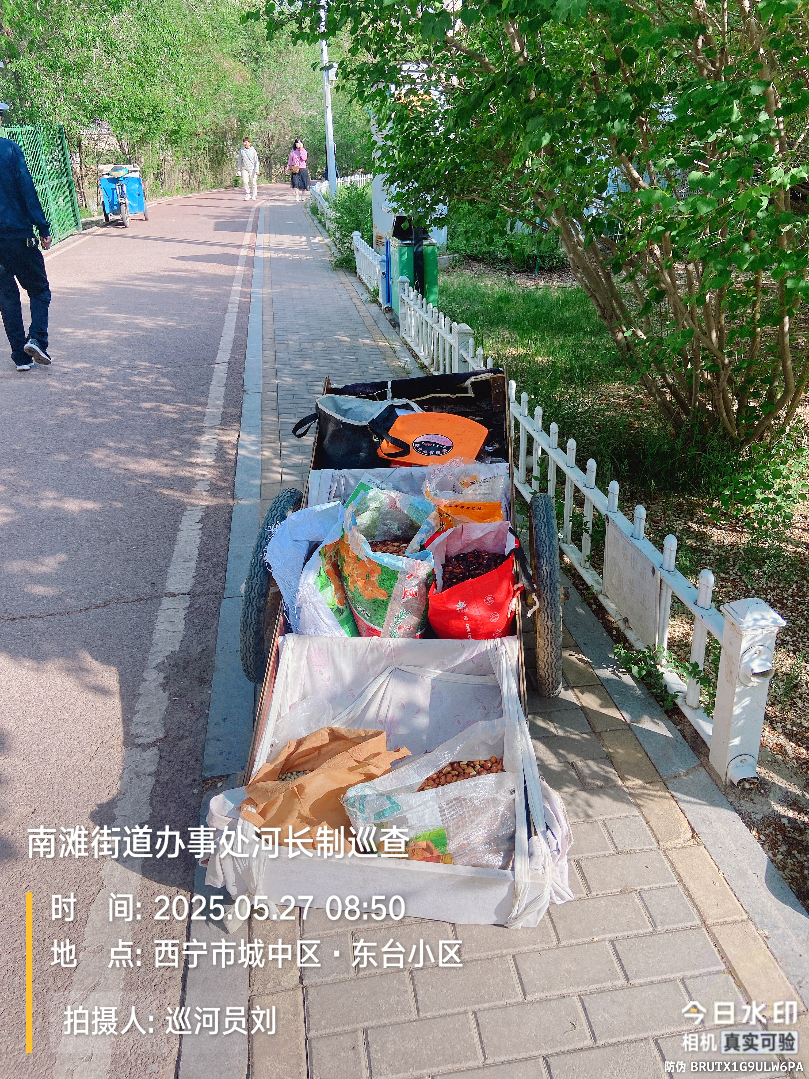  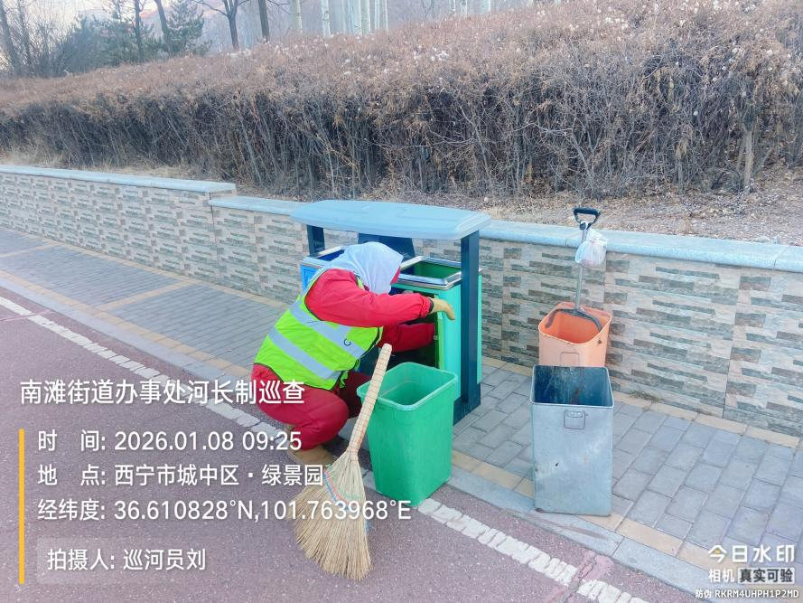 |  |  | 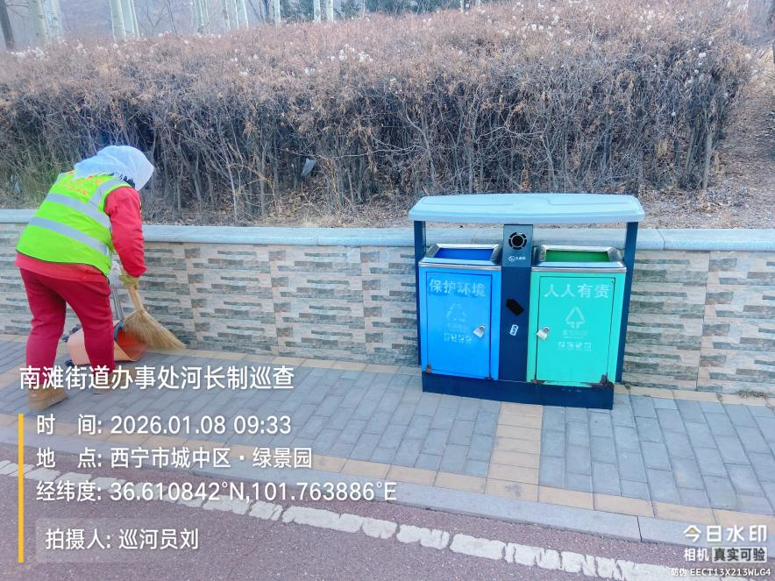

河道巡查员巡查整治台账
巡查日期 | 2026年1月8日 | 记录人 | 达娃措毛
负责人 | 李生荣
巡查人员 | 刘统林
巡查地点 | 南川河东岸河道
巡查内容 | 巡河中，河道健步道内发现下河儿童 |  | 已进行劝离
现场照片 | 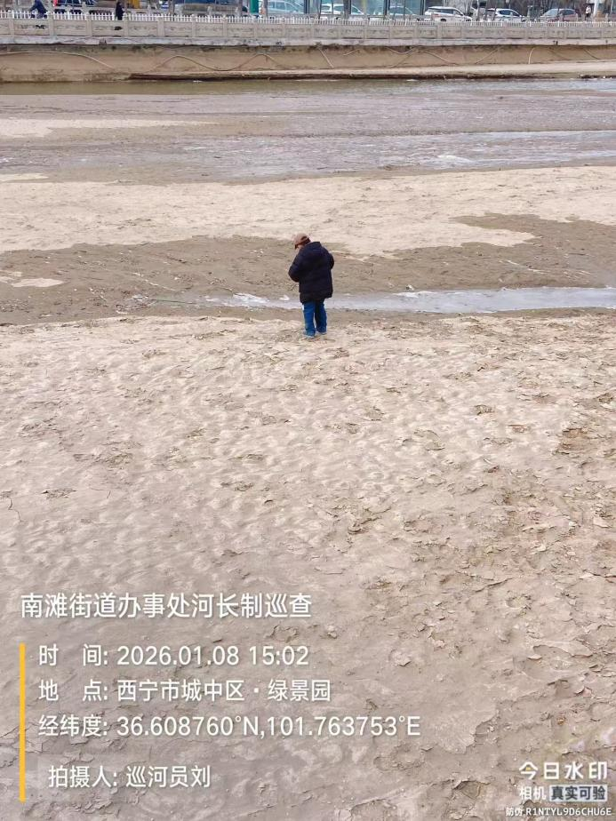 |  | 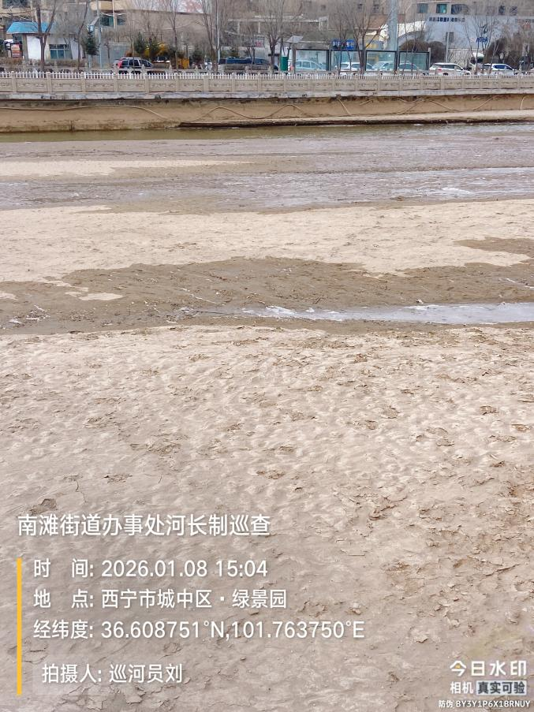

河道巡查员巡查整治台账
巡查日期 | 2026年1月13日 | 记录人 |  | 达娃措毛
负责人 | 李生荣
巡查人员 | 刘统林
巡查地点 | 南川河东岸河道
巡查内容 | 巡河中，河道发现白色漂浮物 |  |  | 已进行清理
现场照片 | 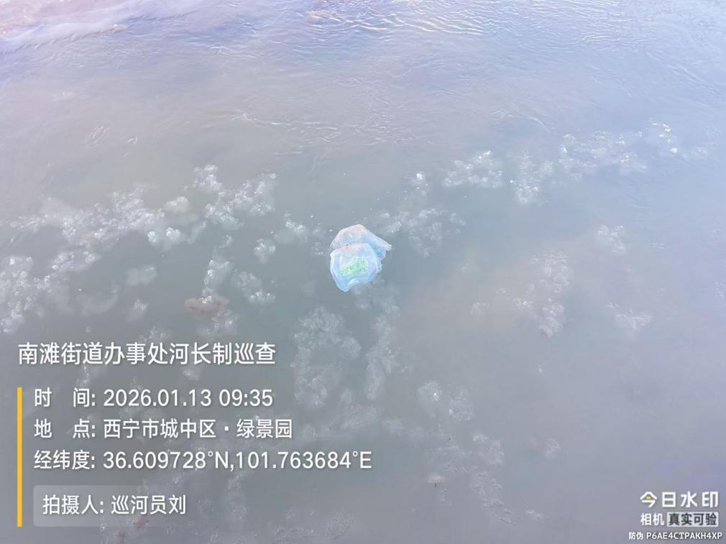 |  |  | 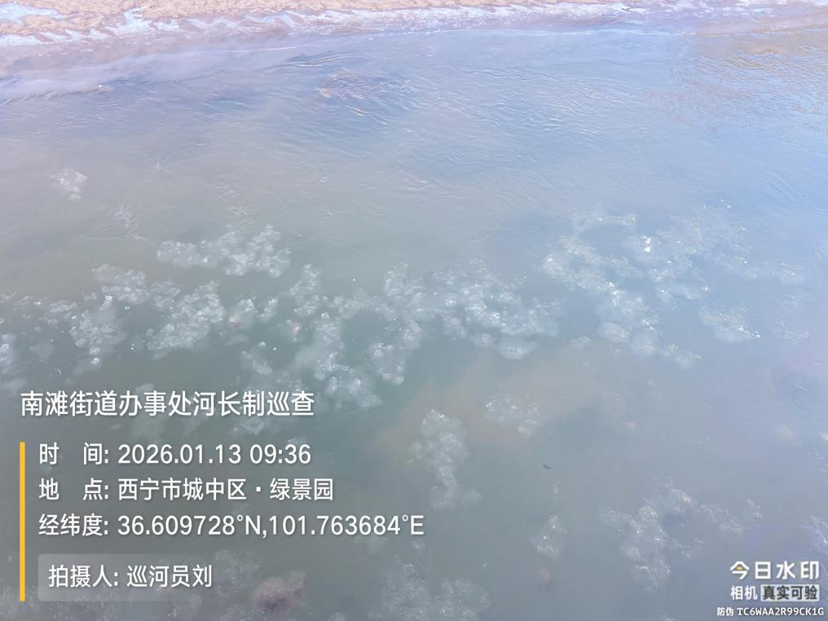
河道巡查员巡查整治台账
巡查日期 | 2026年1月14日 | 记录人 |  | 达娃措毛
负责人 | 李生荣
巡查人员 | 刘统林
巡查地点 | 南川河东岸河道
巡查内容 | 巡河中，河道绿化带内发现狗屎 |  | 已进行清理
现场照片 | 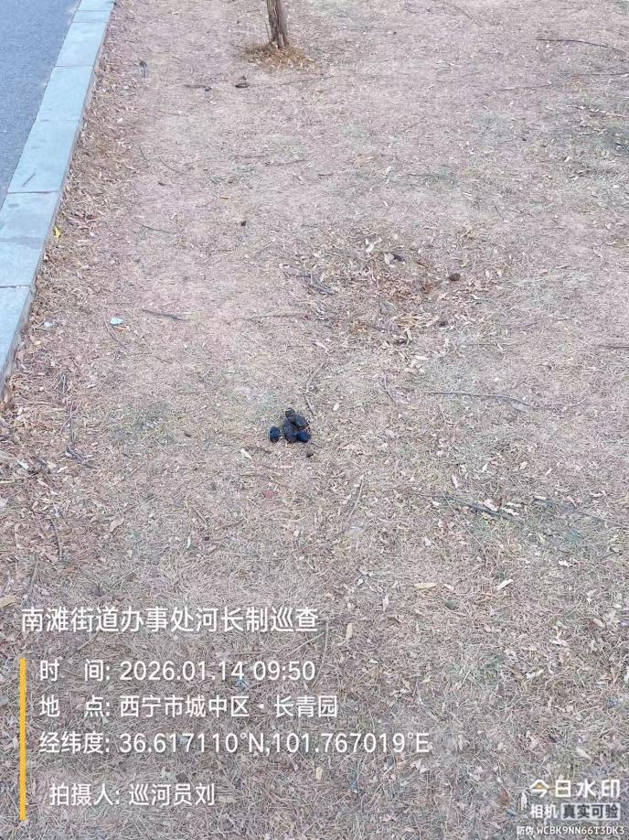 |  | 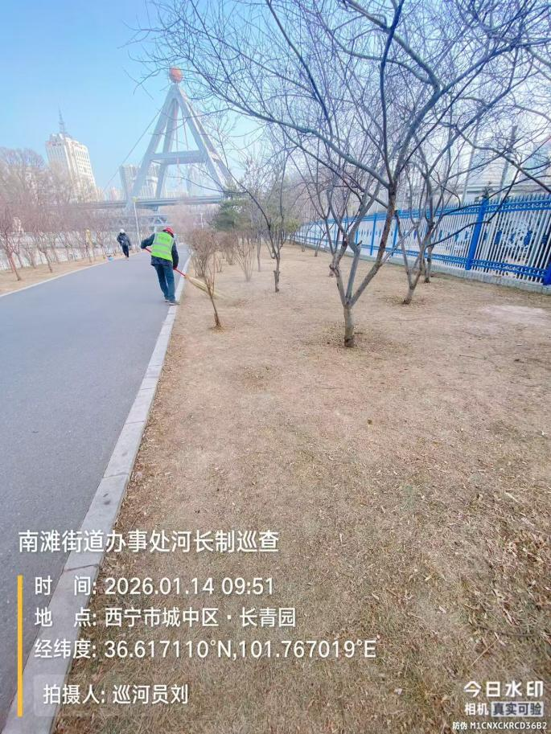
河道巡查员巡查整治台账
巡查日期 | 2026年1月14日 | 记录人 |  | 达娃措毛
负责人 | 李生荣
巡查人员 | 刘统林
巡查地点 | 南川河东岸河道
巡查内容 | 巡河中，河道内发现漂浮物枯枝 |  |  | 已进行清理
现场照片 | 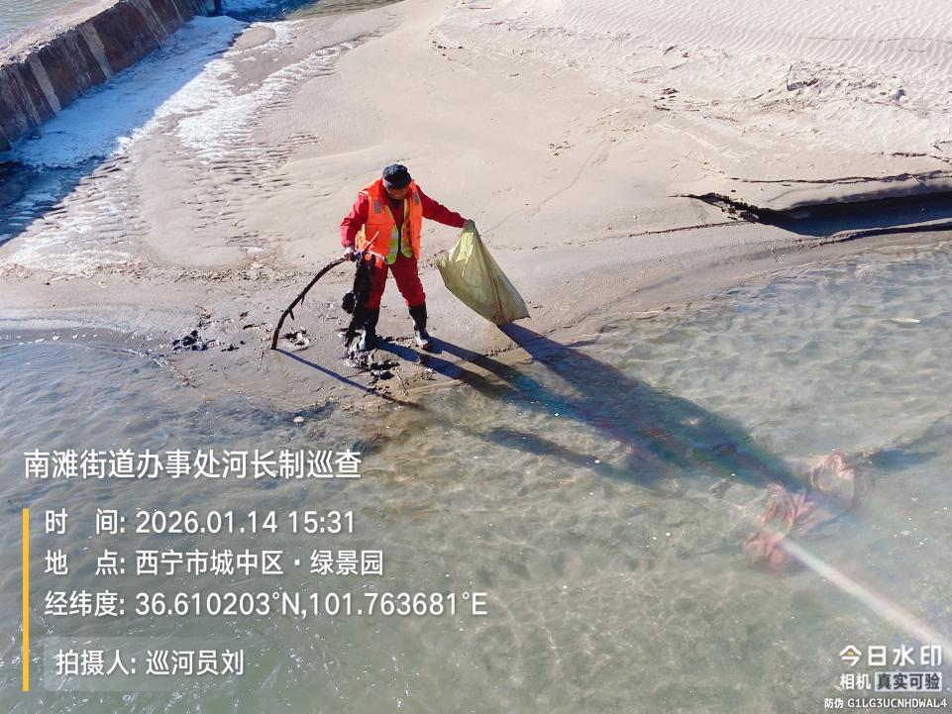 |  |  | 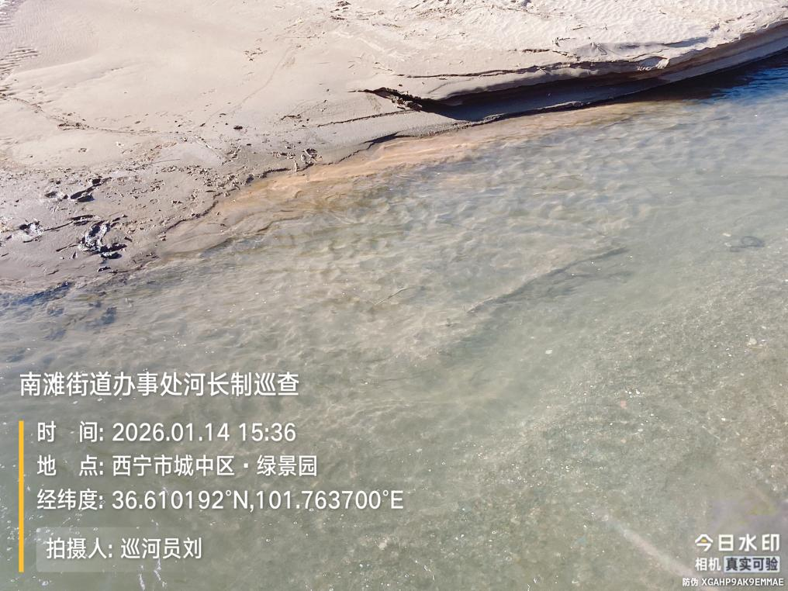

河道巡查员巡查整治台账
巡查日期 | 2026年1月28日 | 记录人 | 达娃措毛
负责人 | 李生荣
巡查人员 | 刘统林
巡查地点 | 南川河东岸河道
巡查内容 | 巡河中，河道未发现问题 |  | 一切正常
现场照片 | 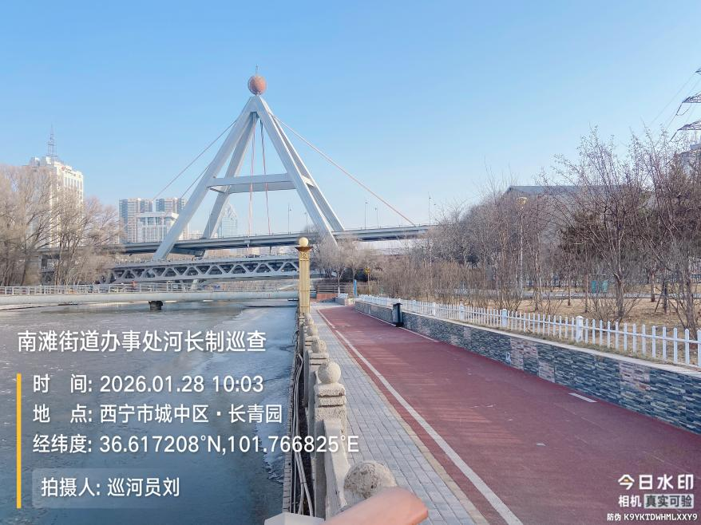 |  | 